нМИНОБРНАУКИ РОССИИ

Федеральное государственное бюджетное образовательное учреждение высшего образования

НИЖЕГОРОДСКИЙ ГОСУДАРСТВЕННЫЙ ТЕХНИЧЕСКИЙ

УНИВЕРСИТЕТ им. Р.Е.АЛЕКСЕЕВА

Институт радиоэлектроники и информационных технологий

Кафедра прикладной математики и информатики

Лабораторная работа № 2 «Реализация пошаговых блок-схем алгоритмов» по вариантам.

ПОЯСНИТЕЛЬНАЯ ЗАПИСКА

к лабораторной работе

по дисциплине

Основы Информатики

РУКОВОДИТЕЛЬ:

____________________ Степаненко М.А.

СТУДЕНТ:

________________ Железов М.П.

22-ПМ-2

Работа защищена «___» ____________

С оценкой ________________________

**Задание к выполнению лабораторной работы № 2**

**Построить максимально подробную блок-схему алгоритма решения задачи по вариантам.**

**Вариант 8**

Задание на лабораторную работу:

Задана двоичная последовательность. Определить ее значение в десятичной системе

счисления.

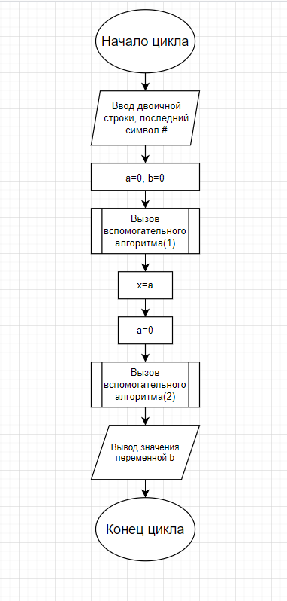

Вызов вспомогательного алгоритма (1):

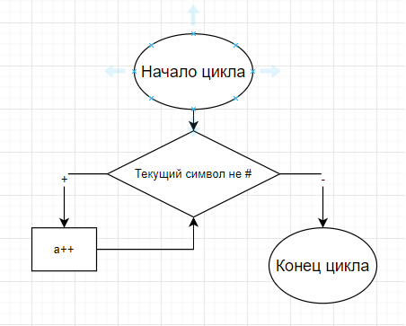

Вызов вспомогательного алгоритма (2):

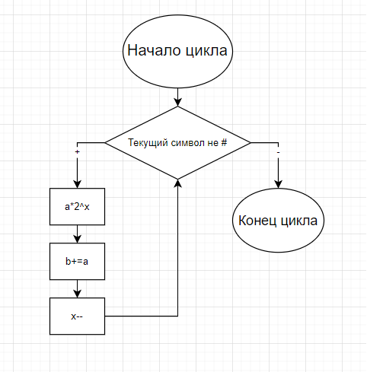

Алгоритм:

1) Вводим строку, последний символ которой решетка (#)

2) Обнуляем счетчики a и i

3) Вызываем вспомогательный алгоритм (считаем размер строки)

a. Идем по строке, выбирая текущий символ

b. Если текущий символ не решетка (#)

i. ДА: увеличиваем a

ii. НЕТ: переходим в основной алгоритм

4) X = A приравниваем x и a (длину строки)

5) Обнуляем счётчик a

6) Вызываем вспомогательный алгоритм (переводим в 10-ую систему счисления)

a. Идем по строке, выбирая текущий символ

b. Если текущий символ не решетка (#)

i. ДА:

* Умножаем встреченный символ a на 2^x
* Прибавляем получившееся значение к переменной b
* Уменьшаем значение x на 1

ii. НЕТ: переходим в основной алгоритм

7)Выводим получившееся 10-ое значение и выходим из программы